Предметная школа
«Дизайн пришкольного участка»
Одной из ведущих задач экологического образования -формирование ответственного отношения к окружающей среде. Для ее решения требуется организация не только теоретических занятий, но и практической деятельности, в ходе которой учащиеся учатся овладевать умениями и навыками правильного поведения в природе, вносить свой практический вклад в сохранение и улучшение богатств и красоты природы. Наиболее интересным аспектом деятельности в этом направлении является участие в работе по благоустройству и озеленению школьного двора. И чтобы наш двор стал самым красивым, живописным, в котором приятно отдохнуть и подышать свежим воздухом для этого нужно не только наше желание, но упорный труд.
Цель: создание эстетически и экологически привлекательного пространства возле школы;
Задачи:
- развитие творческих способностей учащихся;
- формировать у учащихся чувство ответственности за школу, умение реализовать
конкретные шаги по улучшению и благоустройству школы и ее территории;
- обучение школьников практическим способам и методам благоустройства территории;
- воспитание трудолюбия, любви к своей школе, бережного отношения к природе;
- развитие навыков практической работы на земле;
- осуществление экологического, эстетического воспитания учащихся.

План работы.

1.Подбор семян цветов.
2. Посев семян цветов на рассаду
3.Оформление клумбы
4. Посев семян в открытый грунт.
5 Высадка рассады в открытый грунт .
6 Регулярный полив и прополка цветов.

Месяц | Вид работы | Цветы
Апрель | Посев цветочной рассады  Проверка сохранности клубней | шафраны, бархатцы,  георгины, гладиолусы
Май | Очищаем участок, предназначенный для цветника; убираем корни растений; делаем разметку и оформление клумб, газонов; приводим в порядок многолетники.  Посев семян в грунт | Лилии, ирисы, дицентра.  Василек «Белая корона», незабудка «Синяя корзинка
Июнь | начинаем высаживать цветочную рассаду; производим уход за растениями. | шафраны, бархатцы,  георгины, гладиолусы, анютины глазки, герань.
Июль. - Август | Полив растений, борьба с сорняками, поддержание почвы в рыхлом состоянии

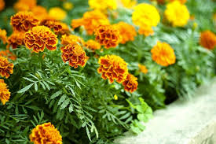 Бархатцы | 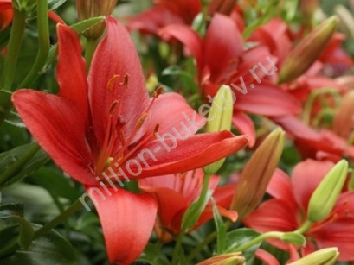 Лилии
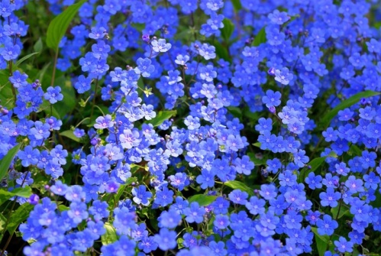 Незабудки | 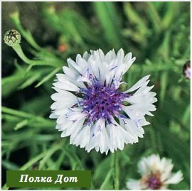 Васильки
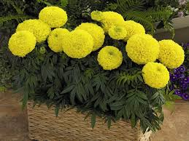Шафраны | 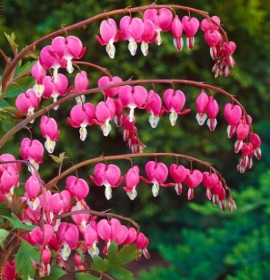Дицентра (разбитое сердце)
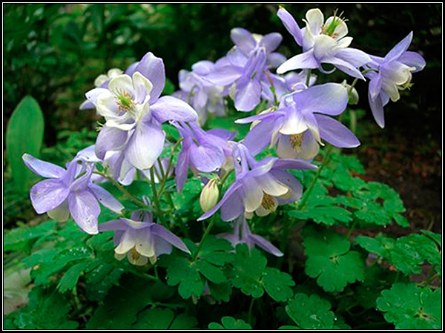 Водосбор | 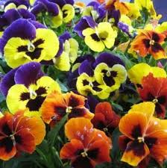 Анютины глазки
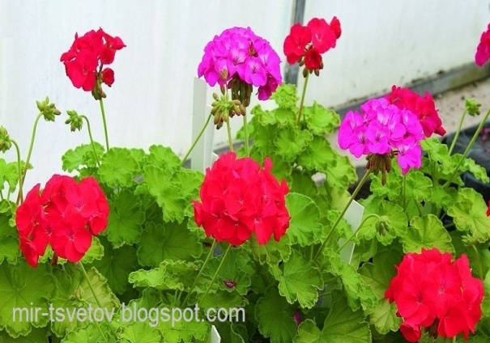 Герань | 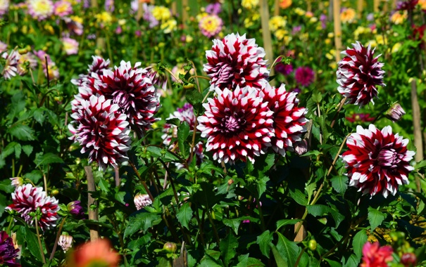 Георгины
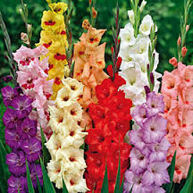Гладиолусы | 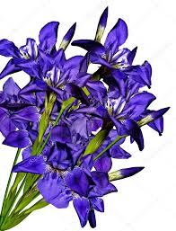Ирисы

